ЗВІТ
про виконання завдання для самостійної роботи
Тема 4. Виняткові ситуації
Завдання 1

1. Постановка завдання
Розширити програму калькулятор функцією запитів даних для виконання операцій від користувача, що обробляє виняткові ситуації.

2. Мета роботи
Навчитися обробляти винятки конструкцією try / except та перевіряти введення користувача.

3. Теоретичні відомості
Блок try виконує код, що може викликати помилку, а except перехоплює конкретний тип винятку. Перетворення float("abc") викликає ValueError; програма має попросити ввести значення повторно замість аварійного завершення.

4. Хід виконання
- Створено ask_number(): у циклі запитує число та ловить ValueError.
- Операція перевіряється зі списку допустимих; команда exit завершує програму.
- Виклик арифметичної функції обгорнуто у try/except ZeroDivisionError.
- Програму перевірено з некоректними операцією та числом, а також з діленням на нуль.

5. Код програми
Файл calc_safe_input.py
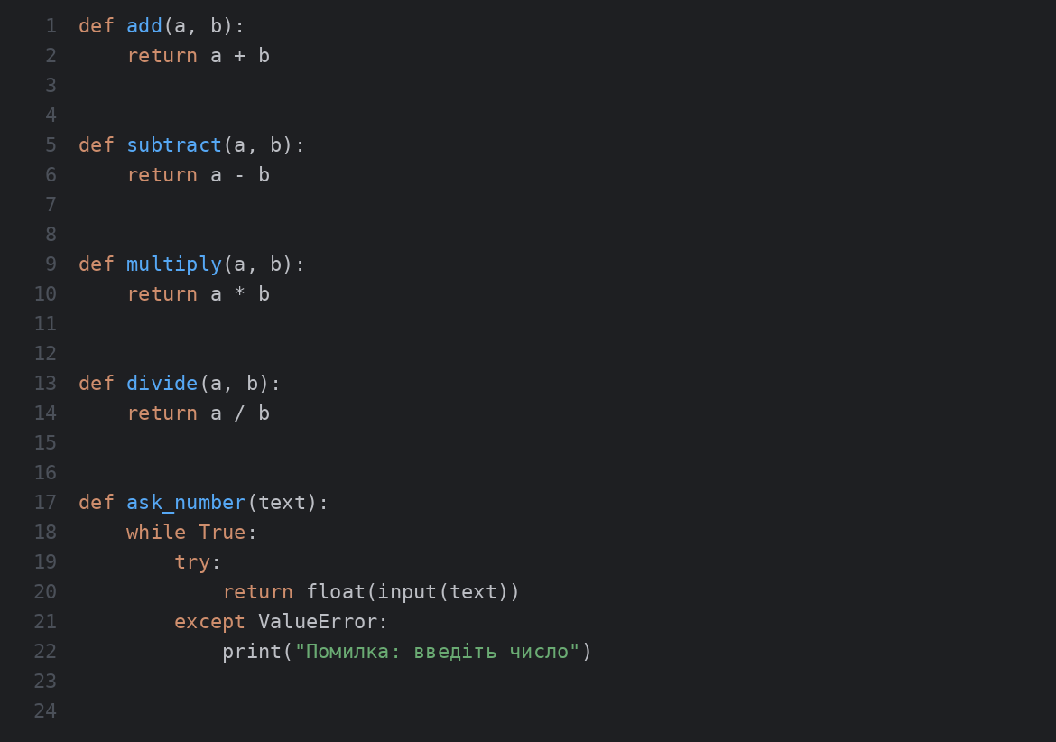
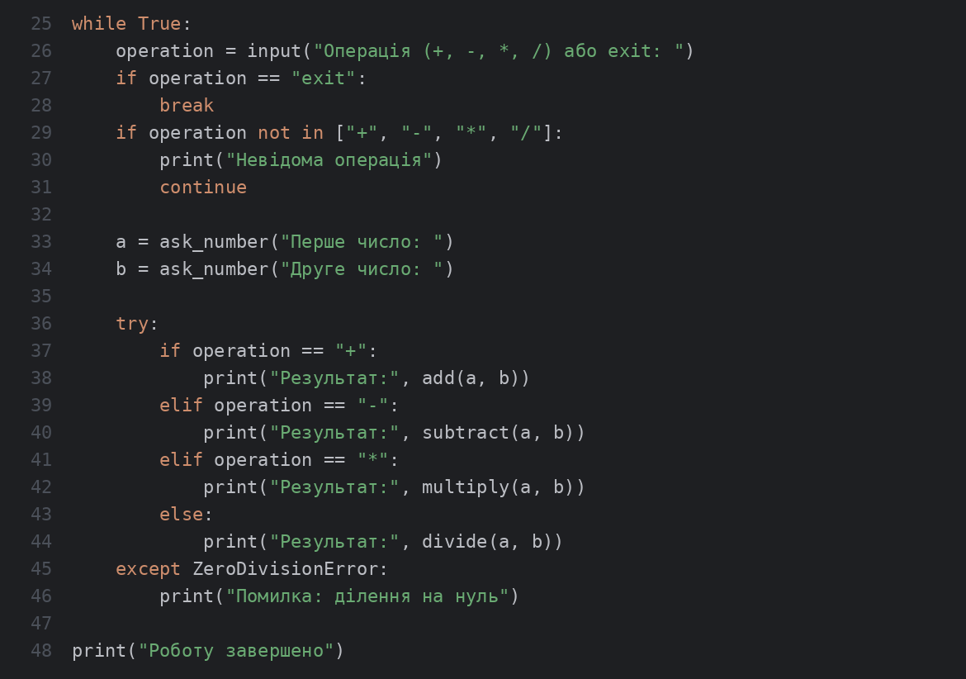

6. Результати виконання
Запуск програми
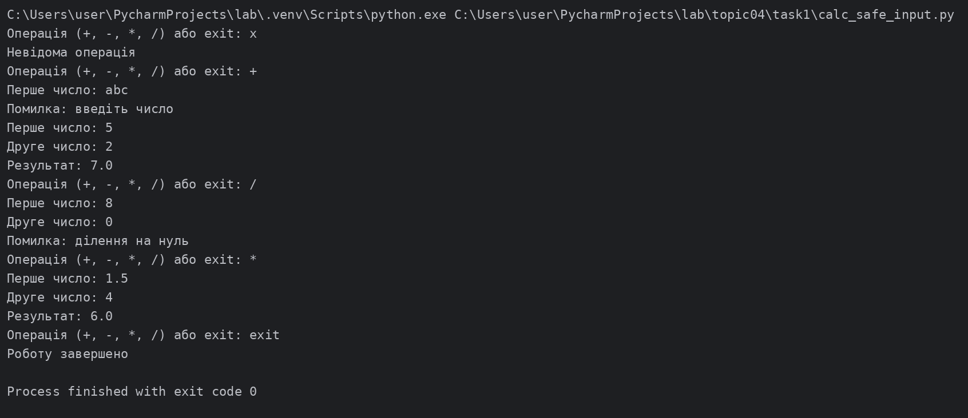

7. Висновки
Програма більше не аварійно завершується при некоректному вводі: користувач отримує зрозуміле повідомлення й може повторити спробу.

